Учитель : Таабалдиева С.А.

Тема урока: здоровый образ жизни Цель:
Обучающая:

Определить содержание понятий «здоровье» и «здоровый образ жизни» Развивающая:
Развивать навыки рассуждения в группе и самостоятельного изложения своих мыслей Воспитательная:
Показать необходимость принятия ответственности за свое здоровье Тип урока: консилиум (ролевая игра)
Методы обучения:

- Мозговой штурм
- Дискуссия
- Ролевое моделирование Участники консилиума:
Невропатологи: Садырова А. и Айдарбек к Г. Травматологи: Акматов Т и Мамиев А. Кардиолог, офтальмолог: Уезбаева А.
Хирург-кардиолог: Эрнис у Р. Врач-гинеколог: Урбаев Т. Стоматолог: Санжар у К. Психолог: Шагапова Д.
Эндокринолог: Асанбеков К.

Онколог: Керимбекова А.. Шадман к А. Отоларинголог: Уезбаева А., Мадиев Ж. Педиатр: Айдарбек к Г.
Нарколог: Баль С. Фтизиатр: Бактыбек у Т
Паразитолог: Абдумомунов Б.

Нарколог: Гулященко В., Физун Р. Гастроэнтеролог: Уланбек к А. Ход урока
Организационный момент

Учитель: Сегодня на уроке мы обсудим понятие «Здоровый образ жизни» через совещание медицинского консилиума .
Давайте обсудим правила, которые необходимо соблюдать всем присутствующим: (учитель записывает их на листе ватмана маркерами цветными)
- Правило поднятой руки
- Быть терпеливым и толерантным
- Высказывать свое мнение корректно, без оскорблений
- Уметь прислушиваться к мнению товарищей
Учащиеся, сидящие на совещании, выслушивают мнение отдельных специалистов, которые представляют презентацию:
Гинеколог: СПИД. Вирус постепенно разрушает имунную систему и снижает сопротивляемость организма к инфекциям
СПИД- это последняя стадия развития ВИч –инфекции

ВИЧ- вирус поражает нервную систему и размножается, живет только в организме человека.
Иммунодефицит - состояние, при котором организм не может сопротивляться инфекциям
Виды заражения:

- Через кровь
- Половым путем
- Наследственно

Офтальмолог: самые распространенные заболевания глаз- коньюктивит, блефарит,
ячмень, близорукость, дальнозоркость, астигматизм. Самые опасные- катаракта, глаукома и возрастная дистрофия сетчатки
Симптомы, при которых необходимо обратиться к врачу:

- Почувствовали дискомфорт в глазах
- Перед глазами мелькают мушки, пятна, радужные круги Как защитить зрение и предотвратить глазные заболевания:

- Регулярные посещения офтальмолога

- Правильное питание (витамины А.В.С)
- Прогулки на свежем воздухе
- Гимнастика для глаз

Кардиолог:

Причины сердечных заболеваний:

- Постоянное напряжение и беспокойство
- Подавление эмоций, эмоциональные травмы, недостаток физической нагрузки
- Болезни печени, сахарный диабет и пр Признаки заболеваний первого типа:
- Ощущение перебоев в сердце, чувство онемения и сжатия в груди, боли в области сердца
- Бессонница, одышка, сухой кашель, запоры, раздражение от шума, темные круги под глазами
Как предотвратить сердечные заболевания:
Длительный отдых без всякого напряжения

Отоларинголог: типы заболеваний бывают: врожденные (глухота, тугоухость), травматические, инфекционные.

Как предотвратить заболевания ушей:
- Ношение шапки в холодный период
- На запускать болезни горла
- Регулярный осмотр врача
- Избегать переохлаждения
- Правильное питание Учитель:
скажите, ребята, какие признаки предупреждения заболеваний сходны почти у всех? (неправильное питание, несезонная одежда)
рефлексия урока в виде вопросов- ответов оценивание учащихся
домашнее задание: заполнить таблицу «Здоровый образ жизни»

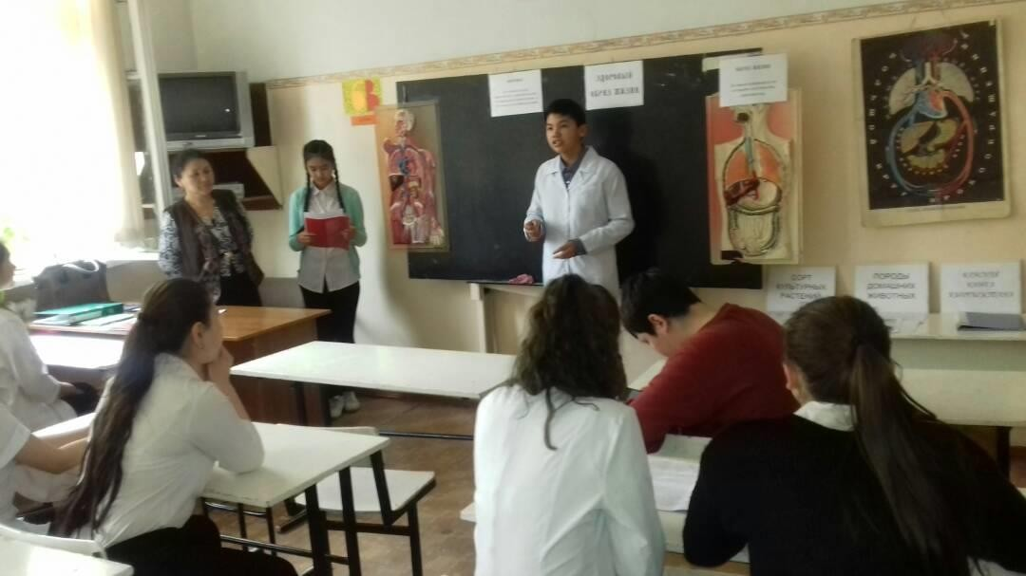

выступление врачей очень понятно

